江阴市促进中小企业发展工作领导小组办公室文件

澄促中小办发〔2022〕1号

转发省政府促进中小企业发展工作领导小组《关于印发江苏省贯彻落实〈保障中小企业
款项支付条例〉实施方案的通知》

各镇人民政府，各街道办事处，各开发区管委会，市各有关委办局，市各有关单位：
现将省政府促进中小企业发展工作领导小组办公室《关于印发江苏省贯彻落实<保障中小企业款项支付条例>实施方案的通知文件转发给你们，请认真遵照执行。

附件：关于印发江苏省贯彻落实《保障中小企业款项支付条例》实施方案的通知

江阴市促进中小企业发展
工作领导小组办公室
2022年1月28日

附件
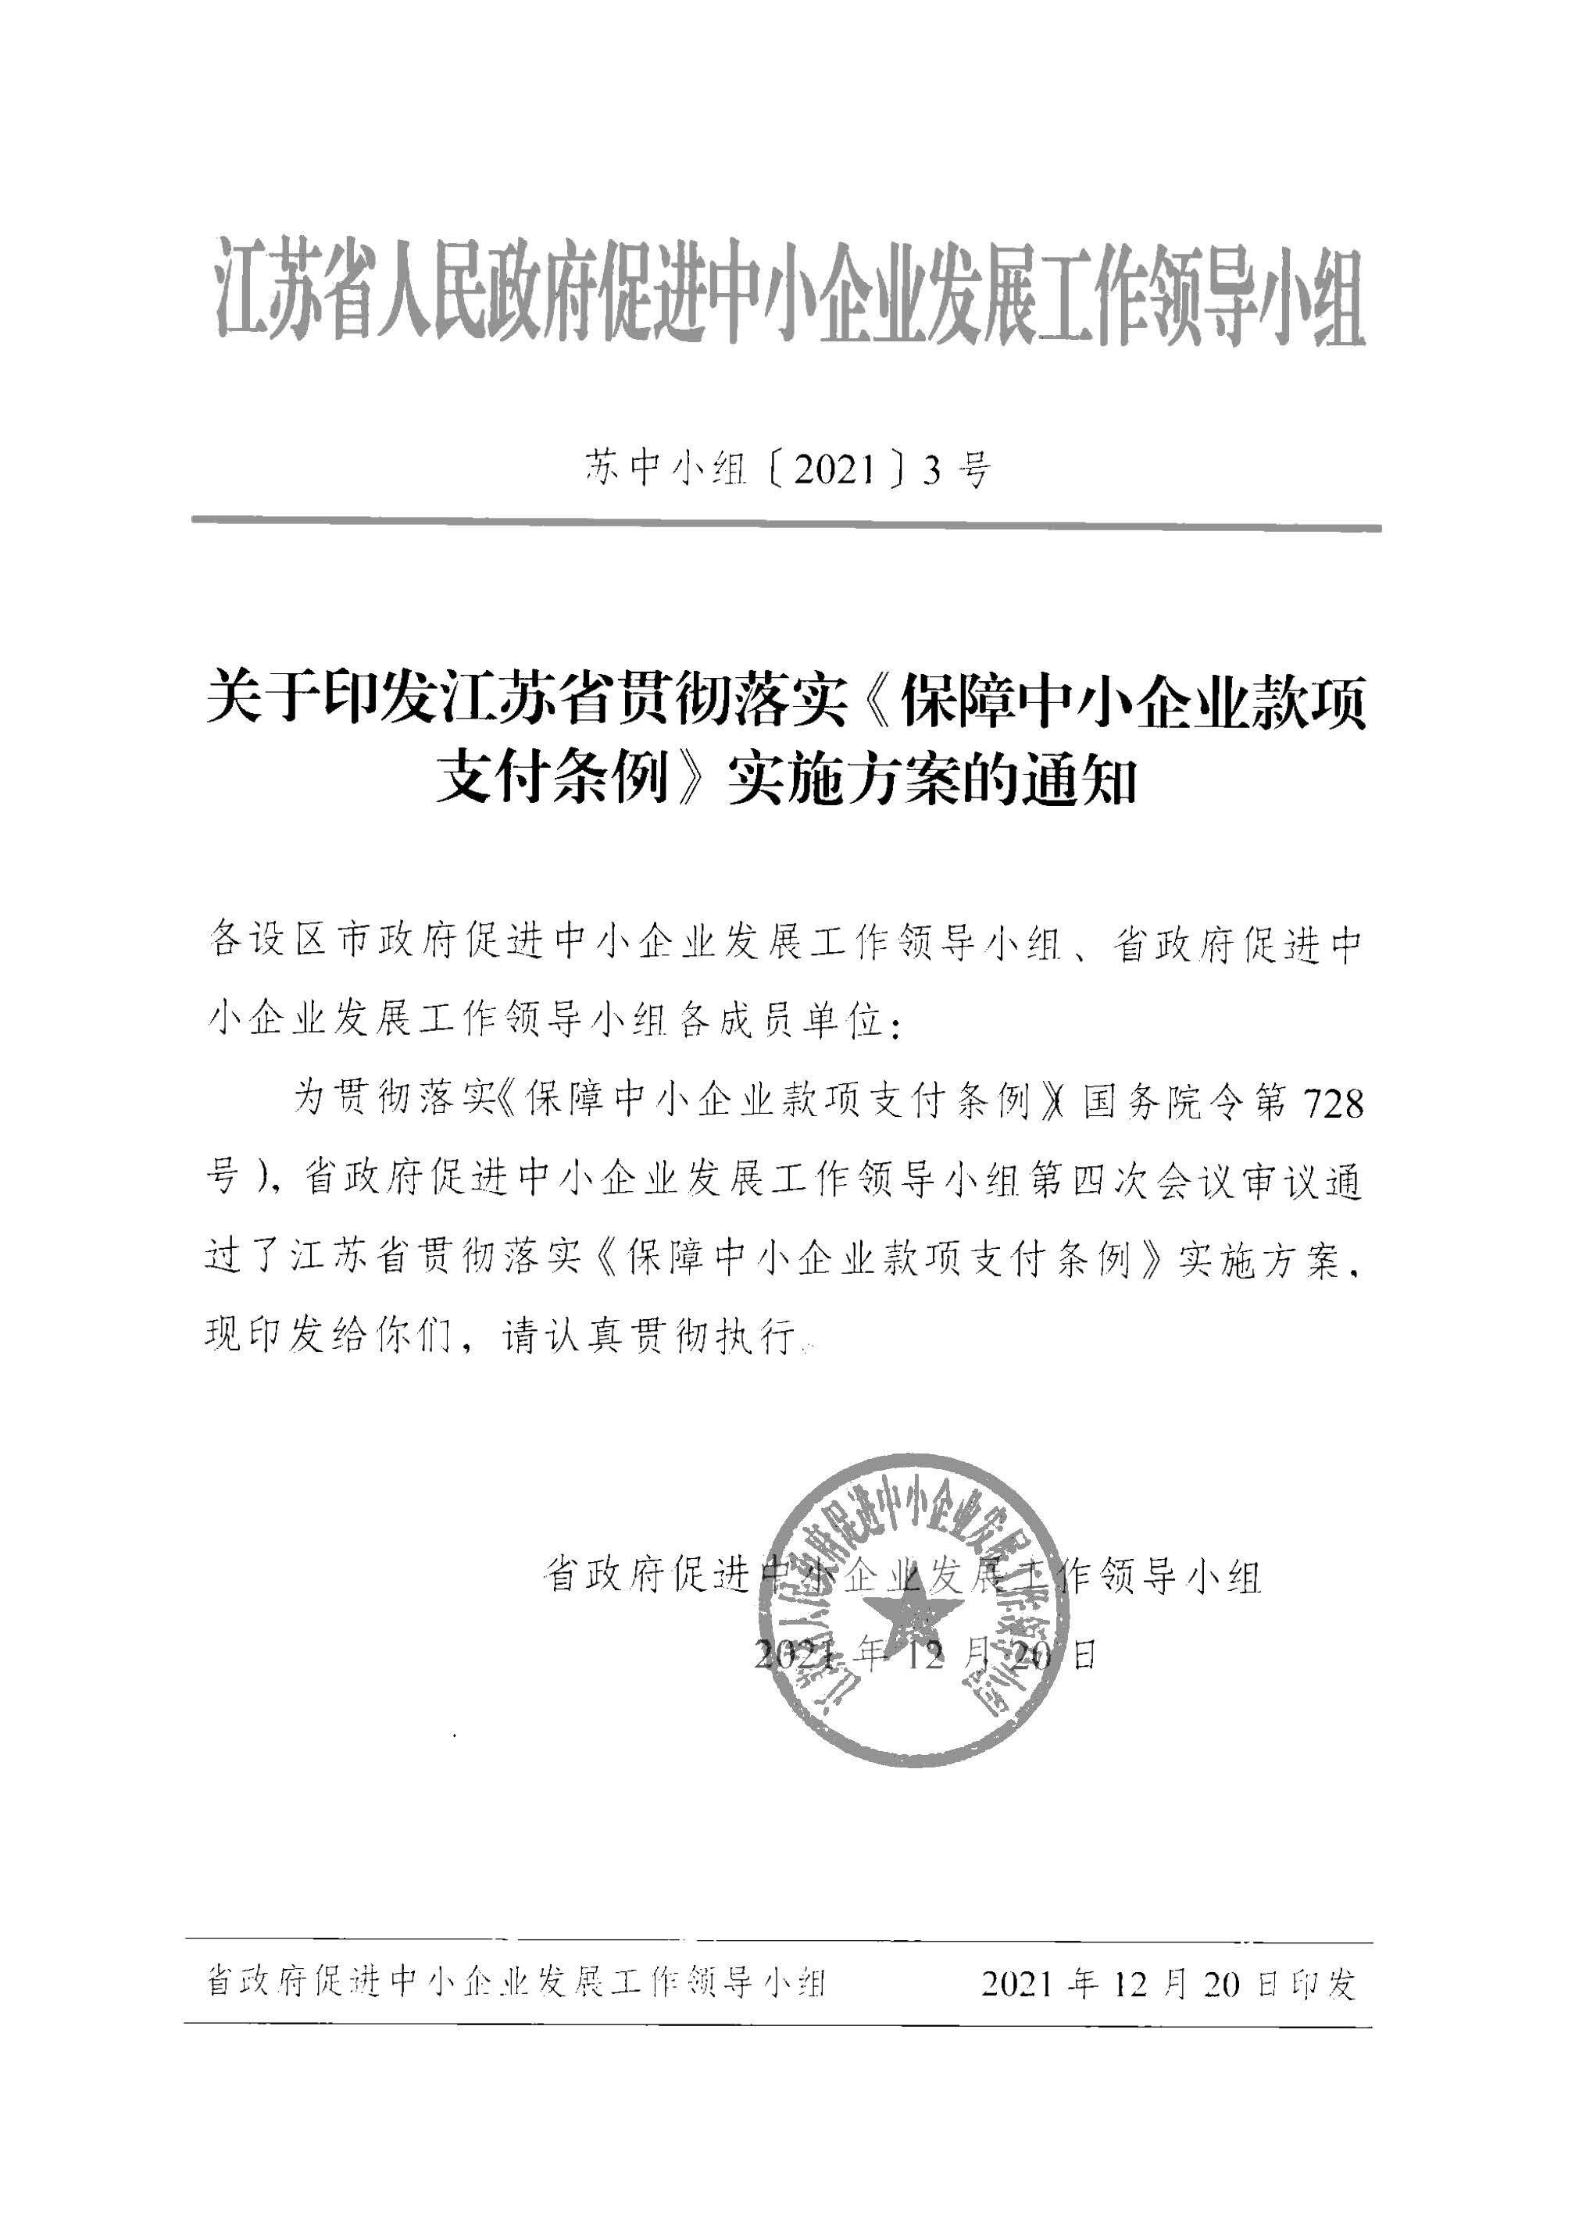

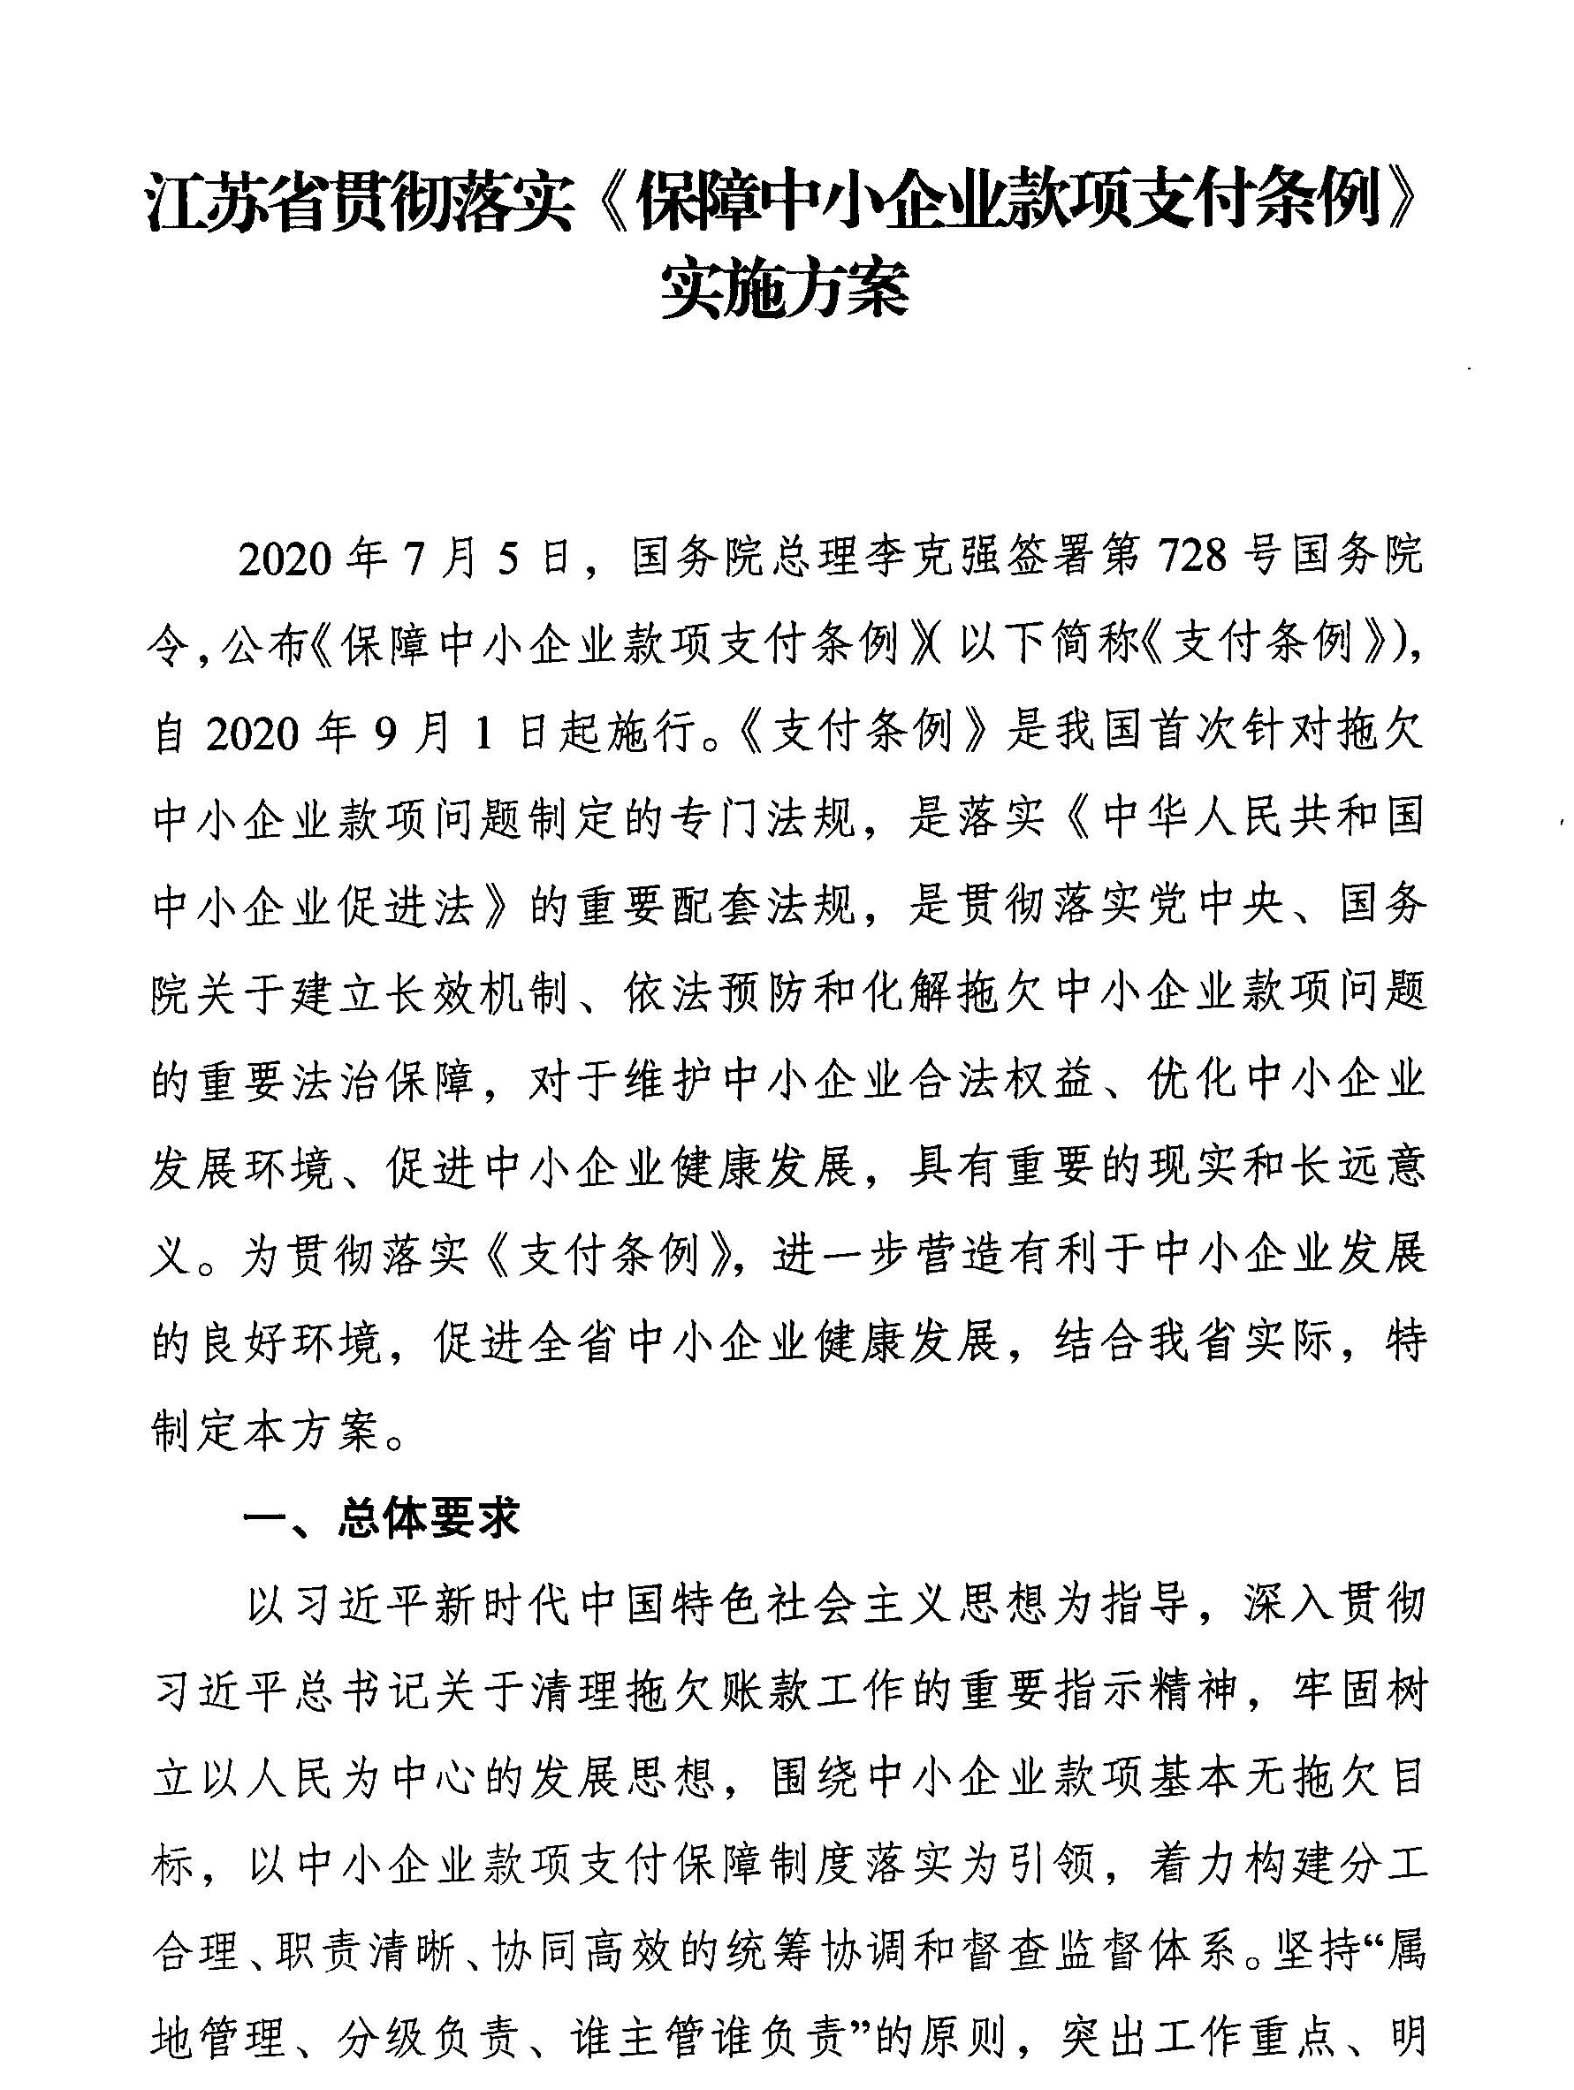
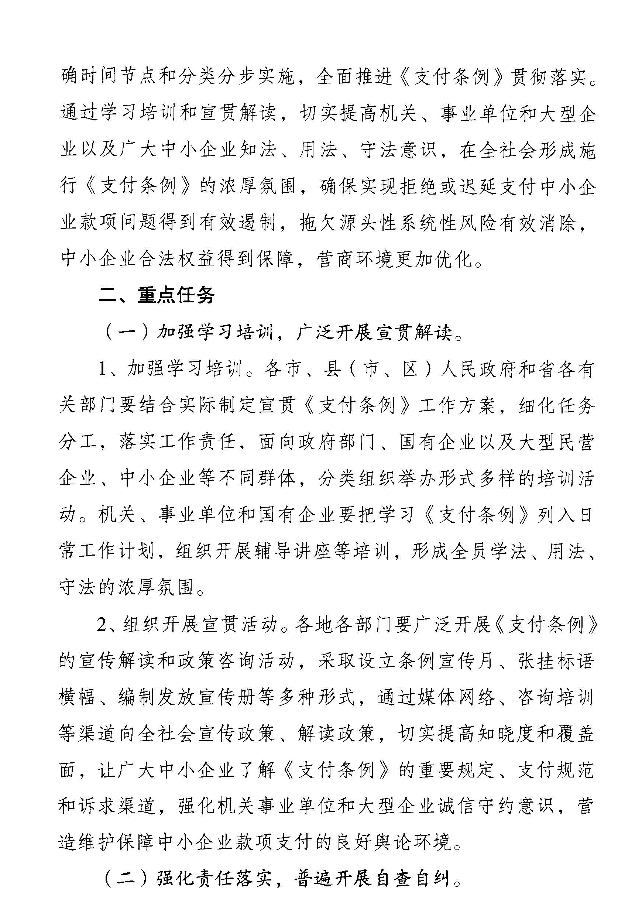
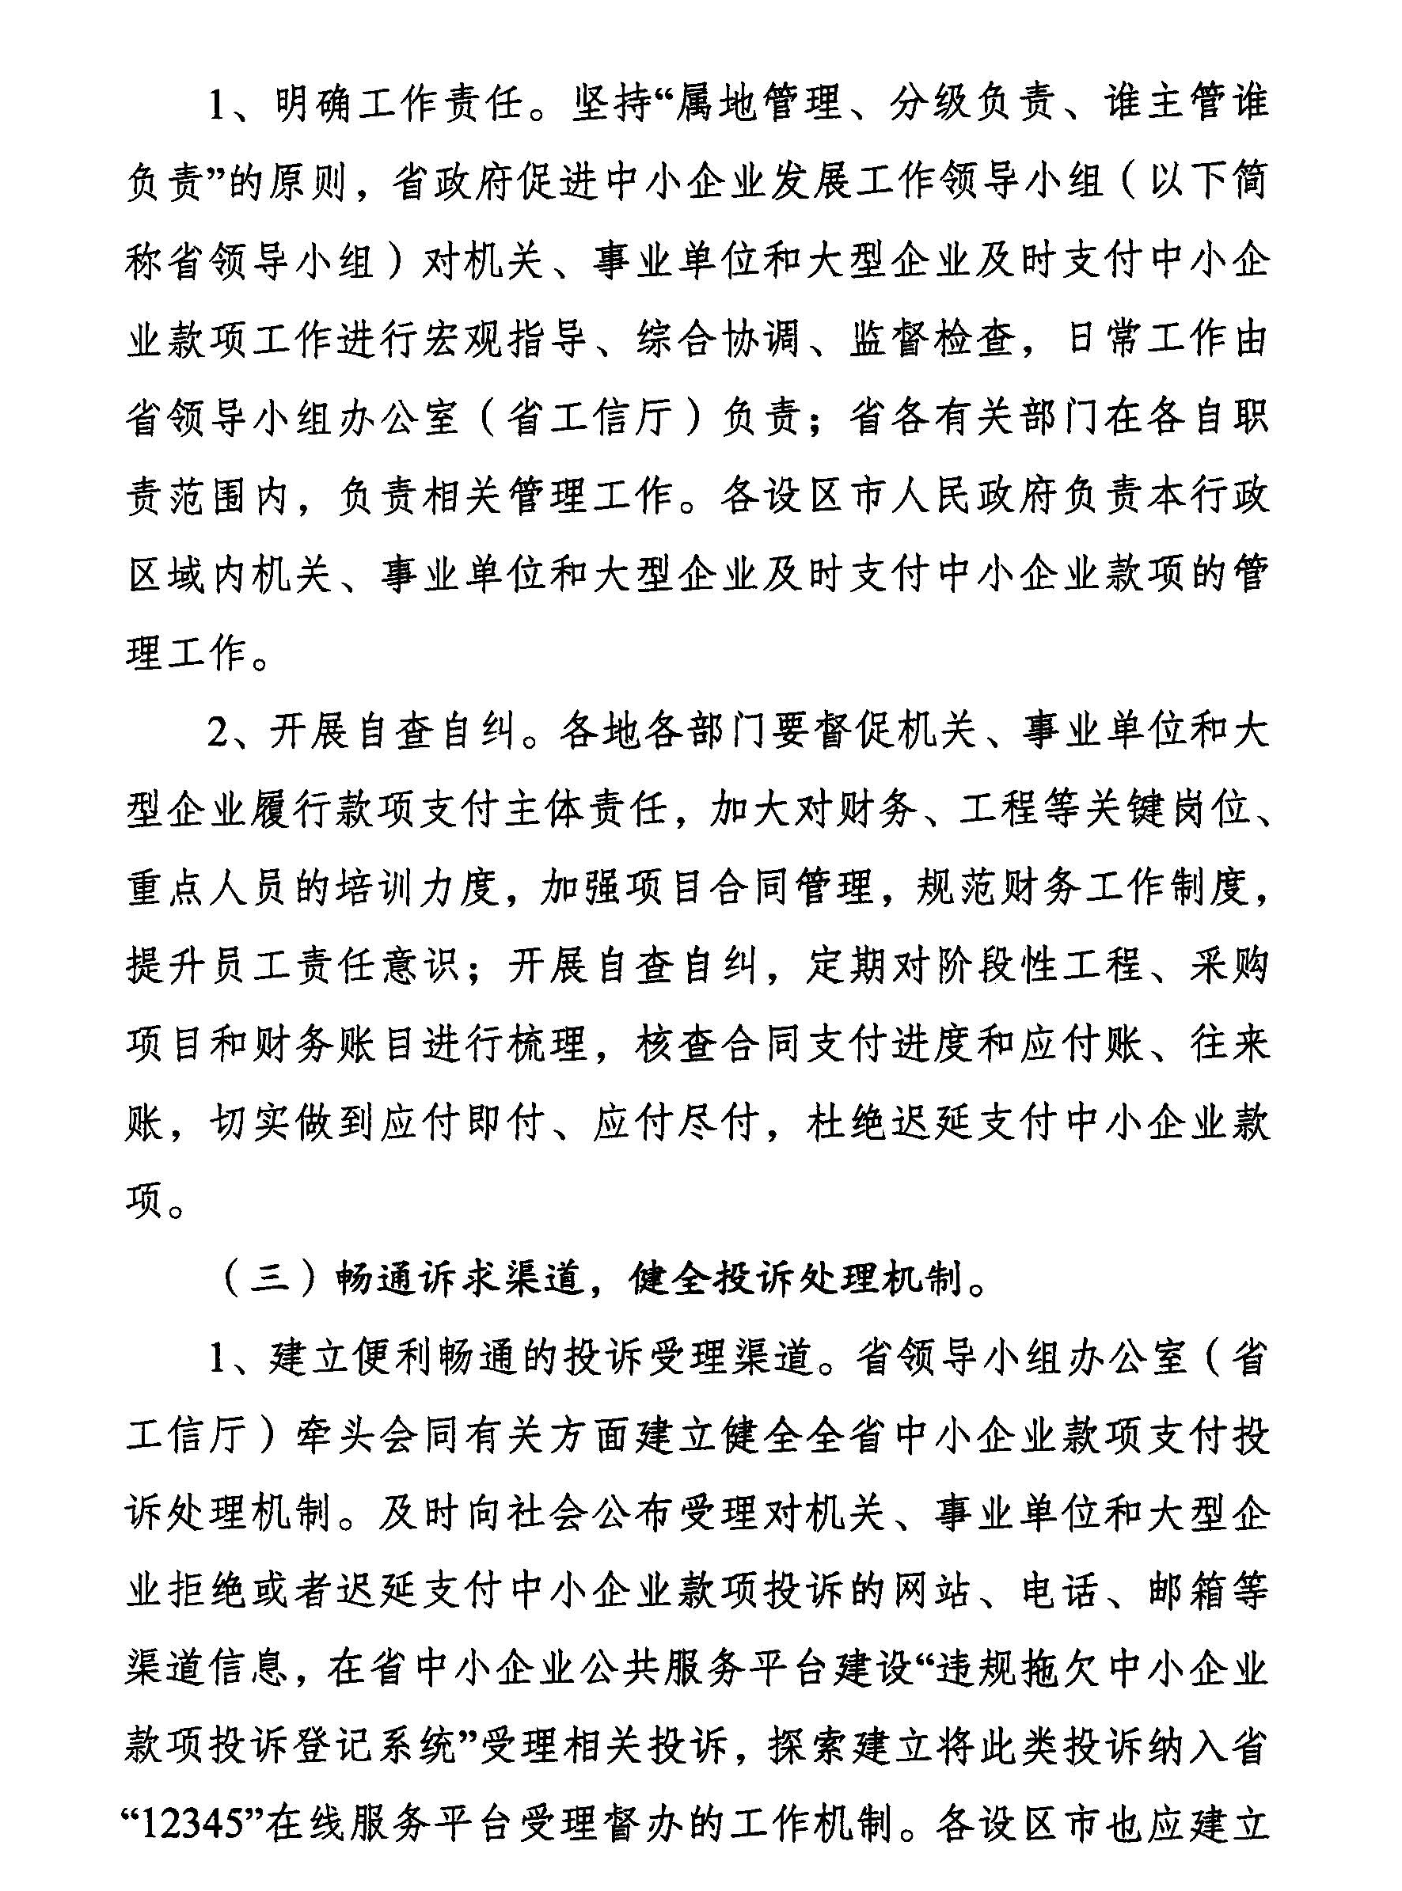
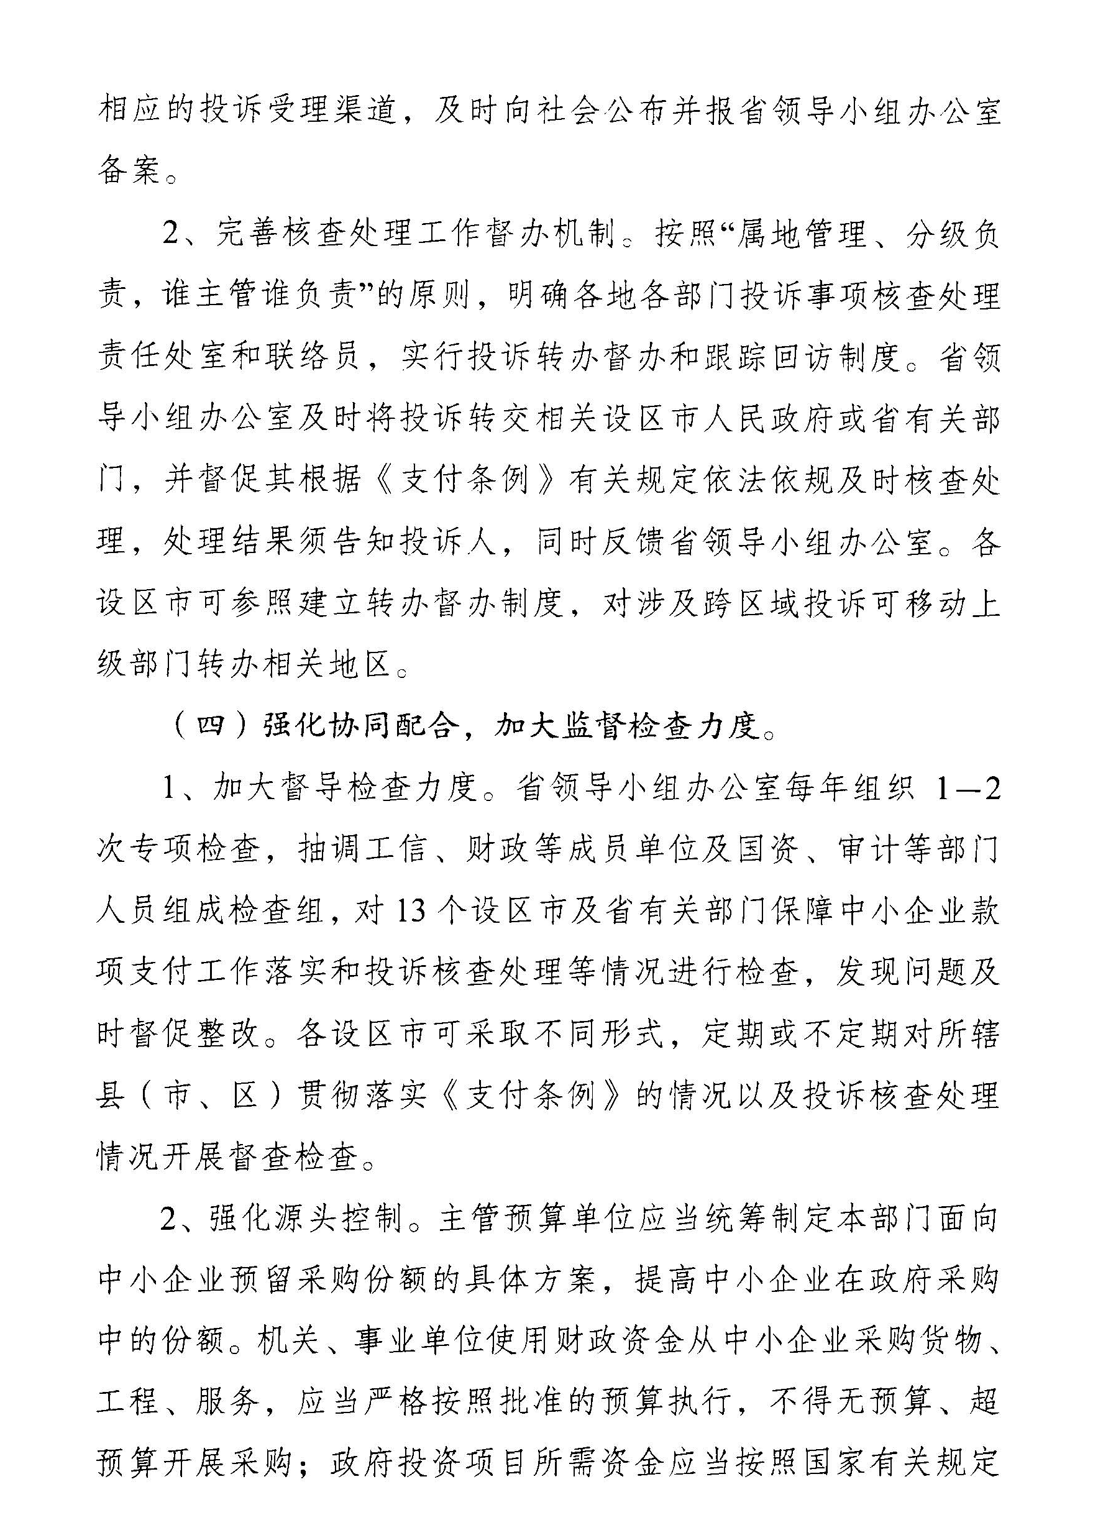

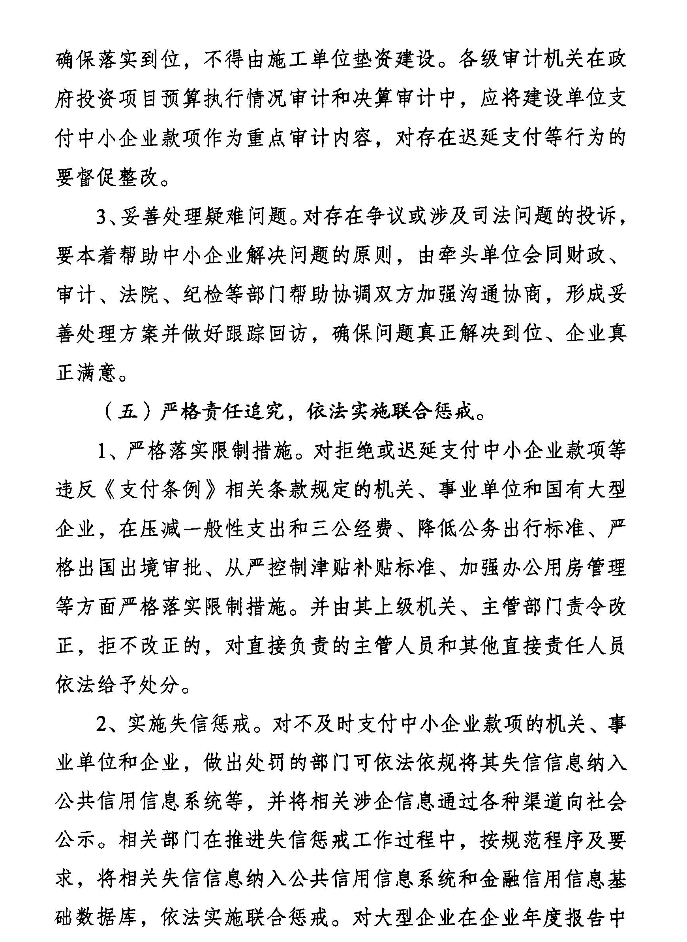

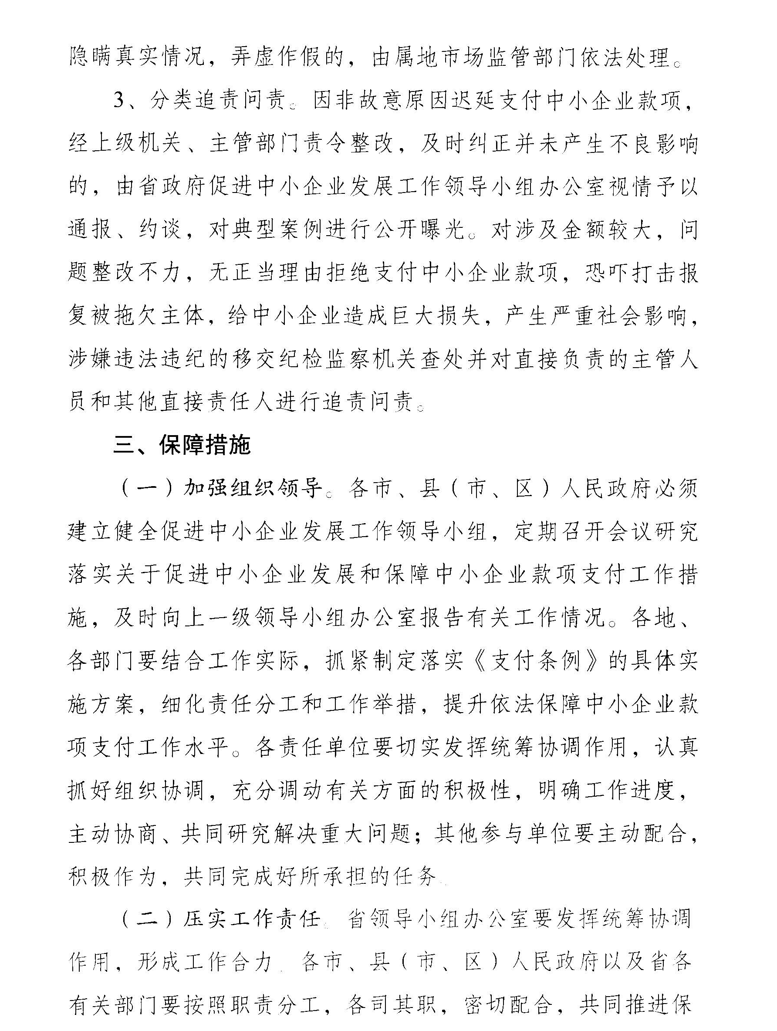

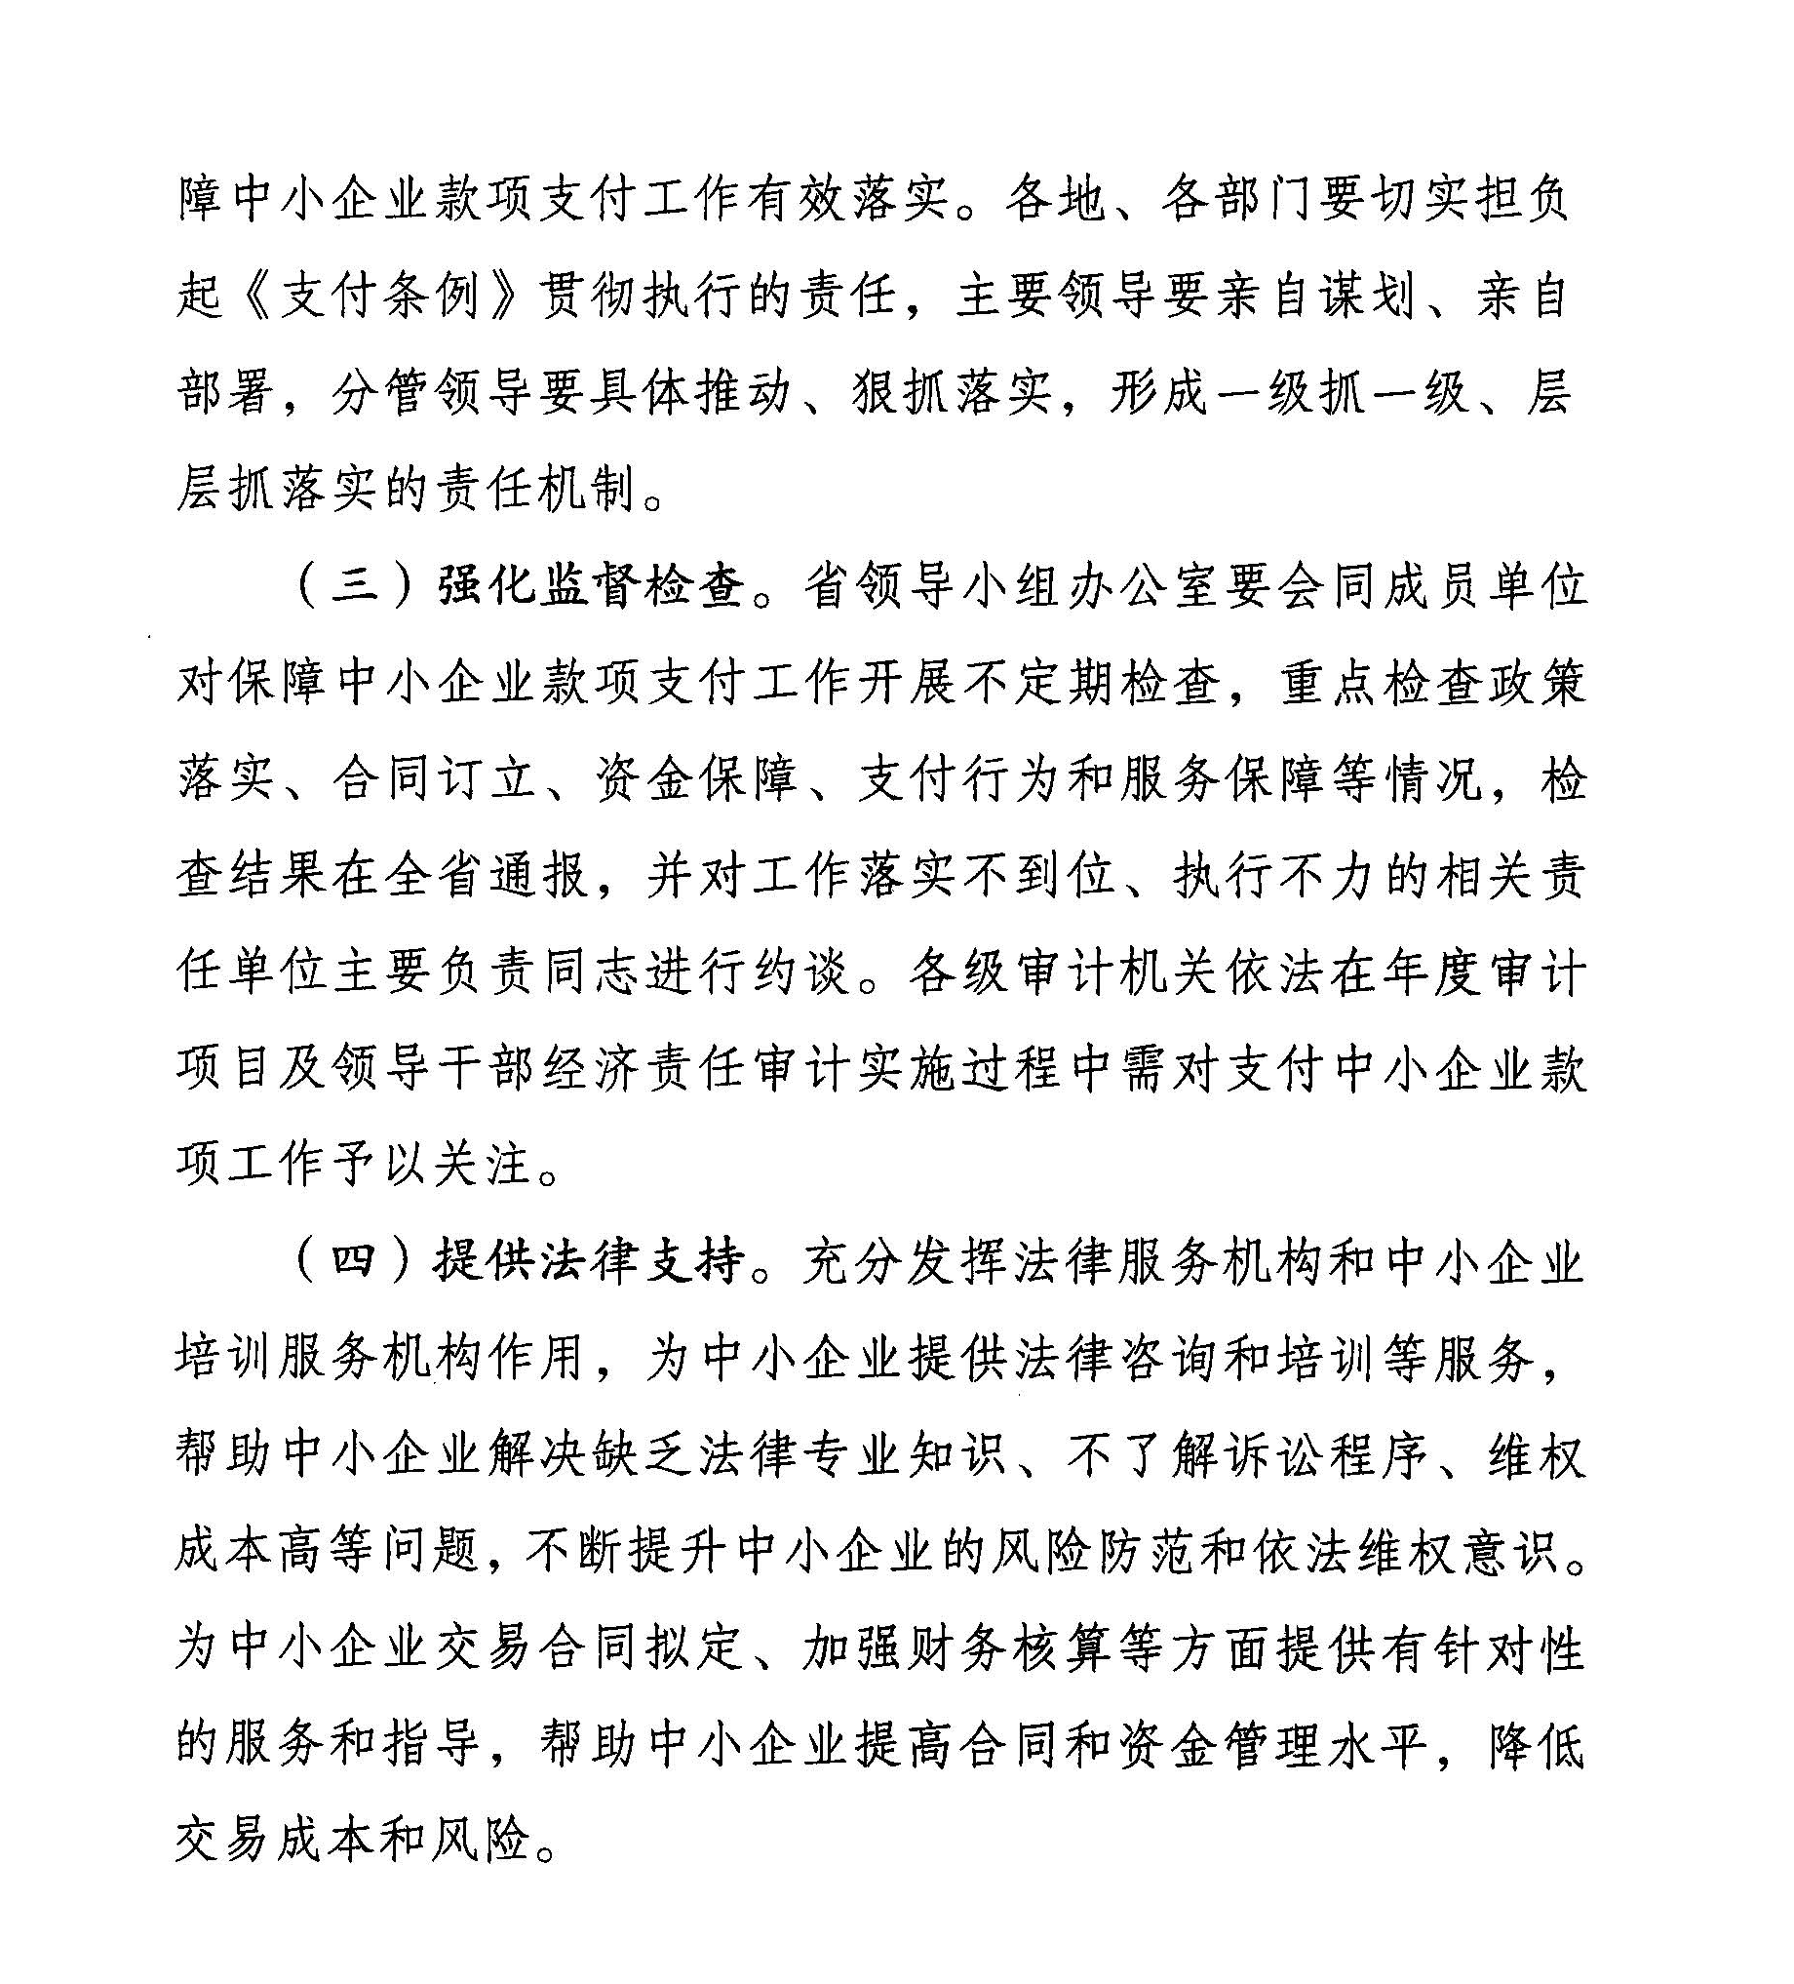

江阴市促进中小企业发展工作领导小组办公室 2022年1月28日印发

